第３回多職種連携推進・研修部会を開催しました
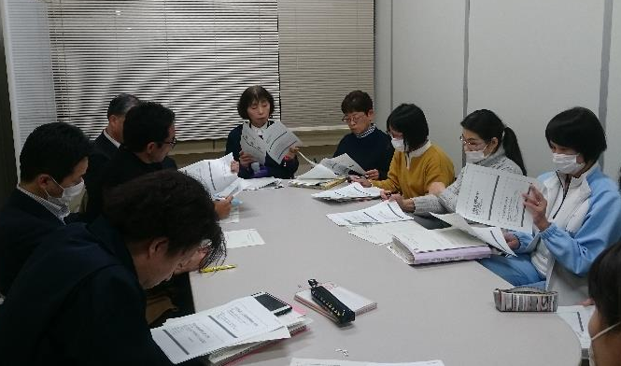  20２０年１月９日  第３回多職種連携推進・研修部会  １月９日（木）福祉交流プラザ１階第４相談室にて、第３回多職種連携推進・研修部会を開催しました。 参加者は、部会メンバー6人と在宅医療推進センターコーディネーター２人、事務局５人です。  第３回の部会では、今年度実施した多職種連携研修会やフォローアップ研修会についての振り返りを行いました。また、多職種連携推進・研修部会の3年間の取り組みの成果や課題について話し合いました。  多職種連携研修会について  ・「その人らしさ、持ち味、生活力を関わる多職種で共有し、その人が本来持つ力を引き出し在宅生活を継続していくために、連携ツールとして地域連携連絡票を活用することができる」を目標に、年3回の研修会を開催しました。  ・職能団体や職場において地域連携連絡票の活用を進めるための多職種リーダーを3年間で90人養成することができました。  ・今年度は新たにICT連携部会と連携し、MCネットについても紹介したことで、日常のタイムリーな情報共有の重要性を再確認することができました。 |  | 介護支援専門員合同研修会について  ・多職種リーダーの活躍の場として、「直江津地区介護支援専門員合同研修会」を入退院時支援部会と共催で開催しました。  ・ケアマネジャーと病院の連携ガイドランや入退院時連携フロー図、地域連携連絡票の活用状況の報告を受けた後、グループワークを行いました。  ・リーダーがグループのファシリテーターとなり、地域連携連絡票の活用について、実体験を交えて意見交換を進めました。  フォローアップ研修会について  ・平成29年度、30年度、令和元年度に養成した多職種リーダーを対象に、リーダーとしての役割や活躍の場を再確認する機会として、「フォローアップ研修会」を開催しました。  ・ICT連携部会と連携し、支援者間の連携を円滑にすすめるためのMCネットの活用方法について、実際の画面を見ながら紹介しました。  ・職種ごとのグループワークとしたことで、それぞれの職種でできることや他の職種に望むことについて、具体的な意見を聴くことができました。  ≪今後に向けて見えてきた課題≫  ○活動を通して、地域連携連絡票の認知度が高まり、活用のための具体的な意見が聴かれている。今後は、日常の中での活用を実践していくことができるよう、活用のための仕掛けづくりを行っていく必要がある。どのような場面で活用するのかなど、地域における共通ルールができるとよいのではないか。  ～今回の部会で話し合った内容をまとめて、2月15日に行われる在宅医療・介護連携推進協議会で報告予定です～

